

**المجال االتعلمي 01: بيئــة التعامـــــل مع الحاســوب**

**الوحدة التعليمية 01: تقنية المعلومات**

1**- الفرق بين المعلومات والبيانات**

* **مفهوم البيانات**: هي مجموعة الحقائق المتكونة من حروف أو أرقام أو صور المتعلقة بموضوع ما.
* **مفهوم المعلومات:** هي تلك البيانات التي تمت معالجتها بحيث أصبح لها معنى.
* **مفهوم التقنية**: هي المهارة وقدرة الشخص في ممارسة نشاطات وأعمال بكفاءة عالية، بالاعتماد على العلم والمعرفة.

**2- تكنولوجيا الإعلام و الاتصال TIC « Technologie de l’information et de la communication »**

**1.2 مفهوم التكنولوجيا Technologie :** أصل الكلمة يوناني وهي كلمة مركبة من مقطعين هما :

* تكنو : Techno بمعنى مهارة و تقنيات.
* لوجيا : (logos) بمعنى العلم و المعرفة.

وهي تلك المجموعة المتناسقة من المعارف والمكتسبات في المجال التقني وتوظيفها بشكل منطقي بهدف حل مشكل أو الوصول إلى غاية معينة .

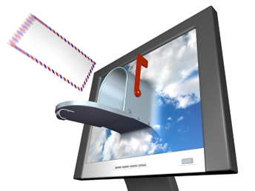

**2.2 الإعلام Information :**

**لغة**: هو الإخبار وتقديم المعلومات.

يعني وجود رسالة تنتقل من مرسل إلى مستقبل.

**3.2 الاتصال :La communication**

هو عملية تفاعلية بين المرسل والمستقبل بواسطة رسالة لها مضمون تستعمل أدوات خاصة، مثال: اللقاءات العلمية.

* **تعريف تكنولوجيا الإعلام والاتصالTIC : يمكننا القول أن TIC هي عمل متكامل بين عتاد أجهزة الحاسوب » بين تكنولوجيا الأجهزة الرقمية الحديثة « بمختلف أنواعها و البرمجيات وشبكات الاتصالات السلكية واللاسلكية وتدفق المعلومات بهدف جمعها وتخزينها ومعالجتها ونشرها.**
* **خصائص تكنولوجيا الإعلام و الاتصال TIC :**

|  |  |
| --- | --- |
| مميزاتها | سلبياتها |
| * الدقة وقلة الأخطاء ربح الوقت والجهد * سهولة تبادل المعلومات والوصول إليها * استخدامها في جميع المجالات * توفير معلومات حديثة وبكميات هائلة | * تشتت الانتباه وضعف الذاكرة * الادمان عليها يسبب ضعف النظر * تقليل مهارات الإنسان * ظهور الجريمة الالكترونية |

**إدماج تكنولوجيا الاعلام و الاتصال في التعليم :TICE** أظهرت TIC نجاحا باهرا في الميدان التعليمي التعلمي وذلك بتوفير أجهزة صوتية ومرئية، شرائح وغيرها حيث يرتكز نشاط المتعلم في عمله داخل القسم على استعمال الحاسوب ومن خصائصها نذكر:

* القدرة على تخزين واسترجاع كم هائل من المعلومات  و القدرة على العرض المرئي للمعلومات.
* صحة المعلومة ودقة تلقيها و واستخدام برنامج محاكات التجارب
* التحول من التعليم القائم على التلقين، إلى التعليم الذي يدعم لدى الدارس القدرة على التفكير والابتكار وتعليم الذات. **3- مفهوم المعلوماتية(Informatique):** **المعلوماتية** هي حاصل مزج كلمتين: **المعلومة** و **آلية**

**المعلوماتية = معلومات + آلية Informatique = information + automatique**

هو **علم** يسمح **بمعالجة** **البيانات** بطريقة **آلية** و يعتمد على :



**الموارد المعرفية**

**العتاد**

(جهاز الحاسوب)

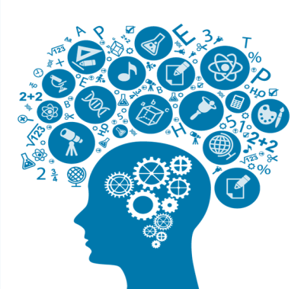

**الموارد البشرية**

**البرمجيات :** ( برامج تسمح باستغلال الحاسوب و ملحقاته)

1. - تطور تقنية المعلومات :

تهتم **تقنية المعلومات** باستخدام **الحواسيب** ووسائل الاتصال والتطبيقات من أجل **تخزين**، **معالجة**، **استرجاع**

**وحماية المعلومات**. و قد مرت في تطورها بعدة مراحل، و يمكن تصنيف التطور إلى صنفين:

أ- **تطور أجهزة معالجة المعلومات** (الحواسيب - الهواتف الذكية- اللوحات الرقمية)

**ارجع الى الجدول صفحة رقم 8 من الكتاب المدرسي.**

**ب - تطور البرامج:** (البرامج التطبيقية - انظمة التشغيل)

للاستفادة من الجهاز يجب توفر برامج و التي بدورها تتطور بتطور الأجهزة ونجد :

**ب.1. البرامج التطبيقية:** تمثل كل البرامج التي يمكن استعمالها على الحاسوب والتي تتعلق بميادين مختلفة. مثال : معالج النصوص ، المجدول.



**ب.2. أنظمة التشغيل:** هي مجموعة من البرامج التي تسمح باستغلال الحاسوب و تنفيذ البرامج الأخرى



وينقسم إلى قسمين:

نظام التشغيل خاص بالحواسيب من أشهرهاWindows خاص بشركة Microsoft.

**ارجع الى المخطط صفحة 9 من الكتاب المدرسي.**

نظام التشغيل خاص باللوحات الرقمية والهواتف الذكية و من أشهرها Android.

**ارجع الى الجدول صفحة 9 من الكتاب المدرسي. انتهى الدرس**